Областная НОУ «Поиск»

Летопись семьи Бауэр

Бауэр Лидия
ученица 11 класса
МОУ «Приваленская СОШ»
Азовский муниципальный немецкий национальный район

Руководитель:
Руководитель:
Безногова О.Н. учитель географии
МОУ «Приваленская СОШ»

2007

Содержание

1. Введение…………………………………………………3-4
2. Летопись семьи ………………………………………….5-9
2.1. Мой дед Иван Бауэр и его родители
2.2 Моя бабушка Цынн Мария и её родители
2.3. Моя бабушка Лидия Беккер и её родители
2.4. Наша семья
3. Описание программы «Семейная летопись»………….10-13
4. Заключение………………………………………………15-19
5. Используемая литература………………………………20

Расскажи нам свою историю,
и мы скажем тебе,
кто ты таков
С.М. Соловьев

1. Введение

Я, Бауэр Лидия, родилась и выросла в селе Привальное, Азовского немецкого национального района, Омской области. Мои родители - коренные жители нашего села. Наше село образовано осенью 1894 года немцами -переселенцами из Самарской и Саратовской областей. Сначала село называлось Warenburg, затем было переименовали в Привальное.
Толчком к изучению истории своей семьи послужило знакомство с мультимедийной энциклопедией о селе Привальное. Энциклопедия содержит большой фактологический материал о селе, однако мало сведений о конкретных людях, в том числе и о моих предках. Какой след они оставили в истории нашего села.
Я поставила цель - побольше узнать о своей семье, дополнить страницу «Старожилы» в мультимедийной энциклопедии о селе Привальном фамилиями моего отца Бауэр и матери Беккер.
Были определены задачи моих исследований:
- Собрать материалы по истории своей семьи;
- Систематизировать информацию и подвергнуть её компьютерной обработке;
- Составить смешанное восходящее родословие;
- Записать собранный материал на электронный носитель (CD диск).
Работу по истории своей семьи мы начали с того, что набросали простенькую родословную. Составили анкету, по которой я проводила опрос своих родственников.
Был разработан план моей работы:
- Изучить литературу по родословию;
- Опросить родителей и записать результаты опроса;
- Собрать и отсканировать все документы из архива семьи;
- Отцифровать и обработать фотографии и видеоматериалы из семейных собраний;
- Заполнить анкеты на всех членов семьи;
- Продолжить работу во время поездки в Германию с бабушкой и дедушкой по отцовской линии;
- Занести собранную информацию в программу «Microsoft Word» и «Семейную летопись» (Путилина);
- Записать весь материал на CD диск.

Актуальность моей работы очевидна: чем раньше мы займемся историей своей семьи, тем больше можно узнать о ней. Не каждый человек может рассказать о своей семье. О родителях знаем кое-что, о бабушках и дедушках, как правило, только - как их зовут, а о прабабушках и прадедушках не знаем вообще ничего.
В своей работе я использовала эмпирический метод (в основном, беседу), а также метод сравнения, классификации и анкетирование.
Основными источниками информации были мои родители и бабушка с дедушкой по отцовской линии. Часть сведений удалось получить из материалов Азовского муниципального архива.

2. Летопись семьи

«Моя родословная»
Понятно мне времён превратность,
Не прекословлю, право, ей:
У нас нова рожденьем знатность,
И чем новее, тем знатней.
Родов дряхлеющих обломок
( И, по несчастью, не один)
Бояр старинных я потомок;
Я, братцы, мелкий мещанин.
Не торговал мой дед блинами,
Не ваксил царских Сапогов,
Не пел придворным дьячками,
В князья не прыгал из хохлов,
И не был беглым он солдатом
Австрийских удриных дружин
Так мне ли быть аристократом?
Я, слава богу, мещанин.
А.С. Пушкин

Особое, подчас необъяснимое чувство вызывает у нас люди, передавшие нам свои черты, достоинства и слабости. А что мы знаем о них? По существу, во многих семьях познание о собственном происхождении обрываются уже на третьем колене.
Забылась мудрость пушкинских слов: «Уважение к прошлому – вот черта, отличающая образованность от дикости».
Фамильная гордость, интерес к своей родословной – всё это ветви одного дерева. Нельзя жить и не помнить своего родства. Родословная, или, как говорили раньше «родословие» - это последовательный перечень поколений людей одного рода с основными сведениями о каждом из них.
Работу над родословной я начинала с расспросов мамы, папы, бабушки и дедушки.
Приступив к работе, я завела себе папку, для фотографии и документов. Фотографии я подписывала (кто изображён на них, дата снимков), а также для каждого члена семьи я завела персональную карточку с краткой биографией.
Фамилия Бауэр очень распространена среди немецкого населения, в переводе с немецкого языка означает, крестьянин.
Самый успешный человек в России под фамилией Бауэр – это Бауэр Василий Васильевич, историк (1833 – 1884г). Получил среднее образование в петербургской гимназии, он на восемнадцатом году жизни поступил на историка – филологический факультет Петербургского университета, получил серебряную медаль за сочинение «О новейших открытиях Малой Азии и Ниневии». Через три года по окончании курса в университете он получил степень магистра всеобщей истории за диссертацию «Об Афинской гегемонии». Вскоре он уехал за границу и там продолжил свою работу.
Мои родственники по отцовской линии по фамилии Бауэр были простыми людьми, тружениками, но они были достойны носить фамилию Бауэр. Каждый из них будь он сварщиком, механиком или шофёром добился уважения от сотрудников и односельчан. Люди часто их вспоминают за добрые дела. В 1946 году в селе Привальное проживало 7 человек с этой фамилией, в 1992 году 27 человек, а сейчас 12. Все Бауэры нашего села родственники, кроме Бауэра Юрия он приехал недавно и является нашим однофамильцем.

2. 1. Мой дед Иван Бауэр и его родители (см. фото 1)

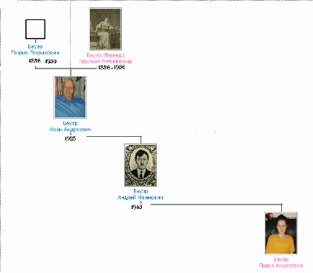

Начнём с самого старшего члена моей семьи по отцовской линии Генриха Генриховича Бауэр - моего прадеда (фотографии не сохранились).
Родился в 1886 году в городе Бальцер на Волге. Он закончил 4 класса и работал столяром. Чуть позднее в этом же городе он знакомится со своей будущей женой Вернер Паулиной (родилась в 1886 году в Саратовской области, село Варенбург).
В семье Генриха и Паулины было 6 детей: Роберт (1913г), Владимир (1915г), Элла (1918г), Эльза (1920г), Генрих (1923г), Иван (1925г).
С Поволжья они переезжают в Привальное (время переезда не известно). Прожив в Привальном незначительное время, Генрих с семьей переезжает в Среднюю Азию город Самарканд. Известно, что он работал столяром, а его жена продавцом. В 1930 году он умирает, а его жена Паулина, возвращается в село Привальное. Дожила до 100 лет и похоронена в селе Привальное.
Сын Паулины и Генриха, Иван, является моим дедом. Родился он 1.09.1925 года в селе Привальное. Закончил 5 классов и работал механиком. 22.04.1946 года мой дед заключил брак с Цынн Марией Андреевной. Мария родила ему девятерых детей: Александра (7.11.1946г), Андрея (27.11.1948г), Владимира (17.02.1951г), Виктора (1.05.1953г), Артура (20.02.1955г), Нелли (5.05.1959г), Роберта (16.03.1960г), Ивана (1.08.1960г), Федора (12.08.1966г).
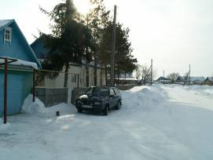

Иван Генрихович в Привальном построил дом по адресу Красная Звезда 15. Этот дом сохранился он изображен на данной фотографии
(см фото )

В 1993 году мой дед со своей женой переезжает в Германию. На данный момент там и проживает.

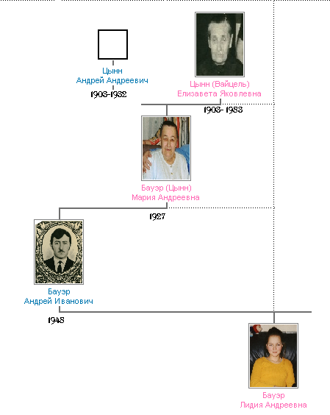2.2. Моя бабушка Цынн Мария Андреевна и её родители (см. фото 2).

Второй мой прадед по отцовской линии Цынн Андрей Андреевич. Родился он 20.02.1903 года в Поволжье селе Гуссенбах , Жерновского района.
К сожалению, неизвестно какие он заканчивал учебные учреждения, но известно, что впоследствии он работал начальником милиции. В этом же селе он познакомился со своей женой. 4 мая 1922 года он заключил брак с Вайцель Елизаветой Яковлевной. Она родила ему двоих детей: Андрея (2.08.1923г), Марию (5.06.1927г).
Но прожил он очень короткую жизнь всего 29 лет. Умер он 30 сентября 1932 года от раны, которую сам нанес себе при чистке оружия, похоронен в селе Гуссенбах.
Жена Андрея Цынна Елизавета Вайцель, мать моей бабушки по отцовской линии. Родилась 15.04.1903 году в Поволжье в селе Гуссенбах, Жерновского района. Училась в церковно-приходской школе по окончанию стала работать на консервном заводе.
В 1941 году мою прабабку с семьёй выслали в село Привальное. В Привальном Елизавета жила со своей дочерью Марией и зятем Иваном, она помогала им воспитывать детей. 4.08.1983 году умерла, похоронена в селе Привальное.
Цынн Мария (дочь Андрея и Елизаветы) является моей бабушкой. О ней известно, что она родилась 5.06.1927 года в Поволжье, селе Гуссенбах. Закончила 5 классов, Работала на разных работах. В 1941 году вместе с мамой и братом была как и многие другие немцы выслана в село Привальное
В 1993 году семья Ивана и Марии Бауэр уезжает в Германию. На данный момент там и проживает.

2.3. Моя бабушка Лидия Беккер и её родители

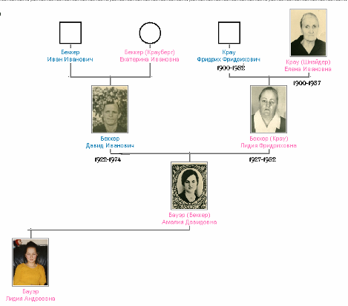

О предках по линии матери, к сожалению известно мало, так как родителей мамы уже нет, кроме того мужчины в их семье умирали рано и о них известно еще меньше.
Моя бабушка Лидия Беккер (Крау) родилась 11.10.1927 года в Гауфхуторе.
Её отец, мой прадедушка Фридрих Фридрихович Крау родился 24.09.1900 года в селе Гауфхуторе. О нем известно, что он не посещал школу и работал разнорабочим. В 1923 году женился на Елене Ивановне Шнайдер.
У них было семь детей: Елена (1920), Иван (1923), Екатерина (15.04.1925), Лидия (11.10.1927), Мария (1931), Эмилия (23.04.1933), Фридрих (3.12.1935). В 1950 году их семья переезжает в Привальное. Умер Фридрих Фридрихович в 1982 году.
О моей прабабушке Елене Ивановне известно, что она родилась 24 апреля 1900 года в Гауфхуторе. Её родители: отец Шнайдер Иван Иванович, мать Мария. Елена училась в немецкой-церковной школе. В 1918 году познакомилась с Францем Гаусенгут и уехала с ним в Германию. Через год она возвращается в Гауфхутор. В 1923 году выходит замуж за Фридриха Крау.
Умерла Елена Ивановна 3.06.1987 году, похоронена в селе Привальное.
О моей бабушке Лидии известно, что она закончила 4 класса и работала дояркой.
6 мая 1950 выходит замуж за Беккера Давида Ивановича (1922-1974). Они вырастили детей: Николая (1.03.1950), Амалию (8.01.1952), Екатерину (14.03. 1953), Андрея (15.05.1957), Давида (17.02.1958), Якова (12.10.1959), Лидию (22.04.1963). Умерла Лидия Фридриховна 14.11.1982 года, похоронена в селе Привальное.

2.4. Наша семья (см фото 3).

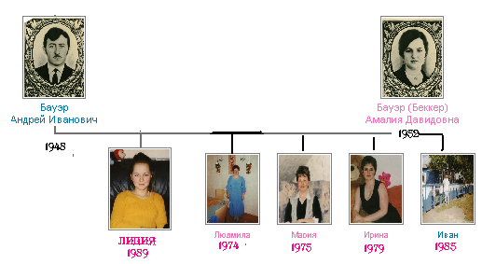

Один из сыновей Марии и Ивана Бауэр – Андрей мой отец.
Родился 27.11.1948 года в селе Привальное. Закончил 8 классов и выучился на шофёра. Позднее выучился на газоэлектросварщика. 13 лет проработал газоэлектросварщиком. По болезни переведён на лёгкий труд. 23.12.1972 году женился на Беккер Амалии Давидовне. Моя мама Амалия Давидовна закончила 8 классов, работала почтальоном, птичницей.
Воспитали пятерых детей: Людмилу (25.04.1974г.), Марию (30.08.1975г.), Ирину (2.12.1979г.), Ивана (7.07.1985г.), Лидию (30.09.1989г.) см фото 4. «Семья Бауэр 1990 год».

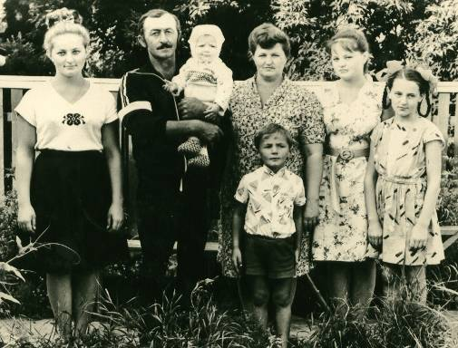

На данный момент не работает, проживает в селе Привальное по адресу: улица Красной Звезды дом 44.
Старшая дочь Андрея и Амалии Людмила училась в Приваленской школе с 1по 9 класс. В 1990 году окончила среднюю школу в Азово. В 1991 году вышла замуж за Ессе Виктора. У них трое детей: Яков (1992), Диана (1995), Эмили (2004). В 1999 году уехала в Германию вместе с семьей.
Дочь Мария после окончания школы училась в Тарском педагогическом училище. Два года проработала учителем технологии в Приваленской школе. В 1995 году вышла замуж за Крумм Василия. У них трое детей: Анита (1996), Эвелин (2003), Эрвин (2006). В 1999 уехала с семьей в Германию.
Ирина окончила в 1997 году Приваленскую среднюю школу, в этом же году вышла замуж за Михель Виталия. В 1992 уехала в Германию. У них двое детей: Кристина (1997), Леони (2005).
Иван в 2001 году окончил Приваленскую среднюю школу. В школе занимался баскетболом, он чемпион области 2000 года среди школьников. С 2004 по 2006 служил в армии в пограничных войсках в Приморском крае. Сейчас учится в Омском университете на отделении иностранный язык.
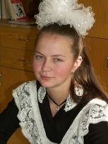А теперь немного обо мне. Родилась 30.09.1989 году в село Привальное Таврический района Омской области. Учусь в Приваленской СОШ в 11 классе. В своей жизни я добилась уже некоторых результатов: закончила музыкальную школу с отличием и основную школу с двумя четверками.
Исследования доказывают, что отдалённые предки влияют на физическое развитие детей. Выяснилось, каждое поколение вносит свой вклад в развитие ребёнка, причём наиболее сильно воздействует пятые деды и бабки прабабок.
Мне было интересно узнать на кого все - таки я похожа, изучив фотографии предков я поняла, что от Бауэров у меня цвет глаз, а от Беккеров цвет волос и форма ушей. Часто выступаю в концертах за школу и район, говорят у меня голос похож на голос моей прабабушки Паулины. Назвали меня в честь бабушки Лидии Фридриховны Беккер.
Мною установлено, что болезни моих бабок передались моим родителям, а от родителей уже к моему брату и сестре. Астма-это болезнь, которая переходит из поколения в поколение по отцовской линии. Бабушка моего отца, мать моего отца, мой отец и моя сестра болеют астмой.
Артериальное давление-это болезнь, которой болеют родственники со стороны матери. Моя бабушка, моя мать и мой брат страдают от этой болезни.

3. Описание программы «Семейная летопись»

В ходе сборов материала по истории своей семьи мною было собрано много фотографий, написаны биографические сведения и сделаны кое-какие записи из семейного видеоархива. Для их систематизации была использована компьютерная программа.
Существует много программ, с помощью которых можно рисовать генеалогическое дерево и классифицировать материалы по истории своей семьи. Эти программы можно найти и скачать в Интернете. В своей работе я использовала программу «Семейная летопись», автором, которой является Е. Г.Путилин (адрес www.the-family-chronicle.com). В этой программе на каждого члена семьи заполняется «Карточка персоны», куда вносятся краткие сведения о каждом члене семьи.
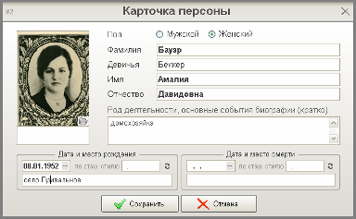

После заполнения «карточки персоны» этот член семьи появляется в общем списке персон семейной летописи.

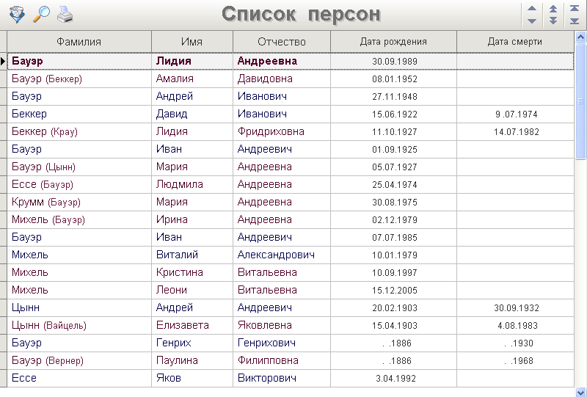

На каждого члена семьи есть окно для записи биографии.

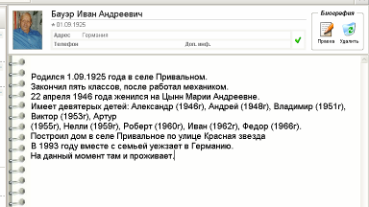

В биографии указываются дополнительные сведения: адрес, телефон и др., а также сюда записывают биографические данные или любые другие сведения о персоне. При добавлении новых лиц в список персон можно сразу установить степень родства. Если, например мы хотим ввести родителей персоны, то можно щелкнуть мышкой по надписи «(отец)» или «(мать)», можно нажать кнопку «+» рядом с надписью «родители», а можно сначала добавить новую персону в список, а потом установить связь «родитель-ребенок», воспользовавшись кнопкой «…» рядом все с той же надписью «родители». Аналогичным образом вводятся данные жены и детей персоны.
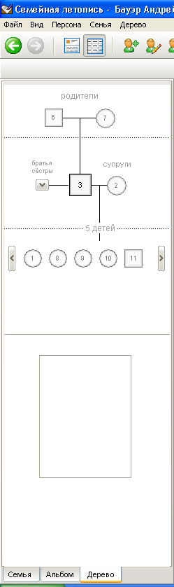

Закладка «дерева» в левой части главного окна программы предназначена для визуального отображения ближайших родственников персоны. В ней квадратиками обозначаются персоны мужского пола, кружочками женского. Числа в фигурах - это внутренний уникальный идентификатор персоны, автоматически присваемый программой при добавлении персоны в список. При наведении указателя мыши на фигуру появляется фотография персоны (если она есть), а при удержании указателя в течение нескольких секунд появится подсказка, содержащая фамилию, или отчество персоны. С помощью изображенного дерева можно перемещаться по списку персон.

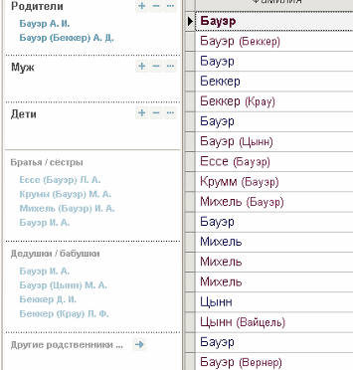

Выбрав любую персону из «списка персон», можно увидеть в левой части окна программы родителей, дедушек, бабушек, сестер и братьев каждой персоны.

В данной программе можно создать фотоальбом для каждой персоны. Добавить фотографии в альбом можно с помощью кнопки «добавить фото в альбом». При этом для каждой фотографии можно добавить подпись (нажав кнопку «+» рядом с фотографией).

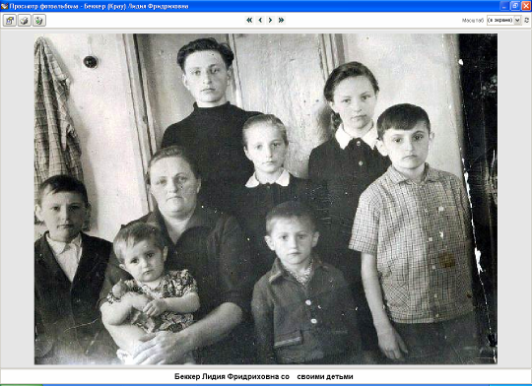

Самая главная функция программы - построение генеалогического дерева. Доступ к этой функции возможен с помощью главного меню (пункт «дерево»). Выход родословного дерева возможен в разных вариантах: нисходящих и восходящих. Можно вывести дерево на печать, настроив параметры страницы нужным вам образом.
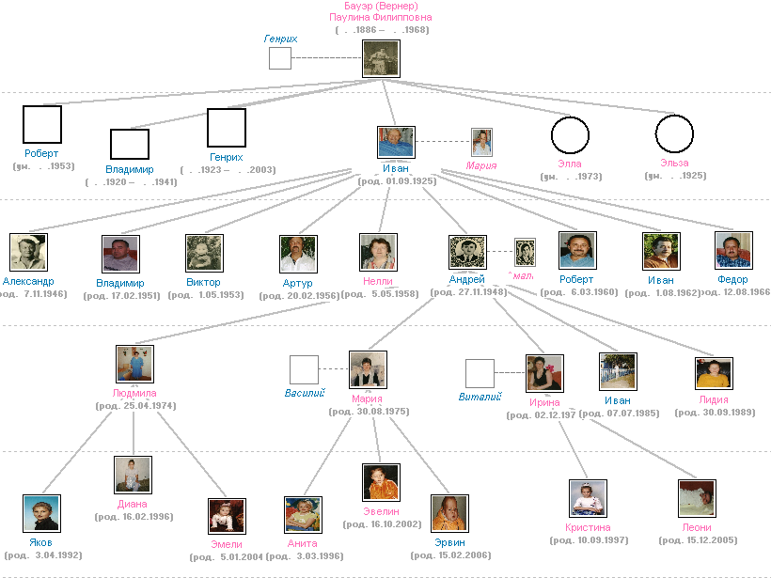

Панель управления позволяет изменить количество поколений в дереве, (либо у всего дерева сразу). Можно менять вид отображения фото или фигуры. При выборе «фото» появляются фотографии всех персон, а при выборе фигуры персоны мужского пола обозначаются квадратиком, а женский пол кружочком.
Сохранить результат вашего труда можно в графическом файле (формат bmp) с помощью кнопки «сохранить дерево в файле». Открыть этот файл можно в любом графическом редакторе и в нем же окончательно «отшлифовать» ваше дерево и распечатать его.
Все собранные материалы по истории своей семьи можно с помощью этой программы систематизировать и представить в привлекательном виде.

4. Заключение

Каждая история семьи интересна и поучительна. Ведь в истории каждой семьи, как в капле воды, отражается история поколения и всей страны.
Изучением истории своей семьи занимаются многие. Если же при этом используются возможности компьютерных технологий, то работа становится
интереснее, её можно демонстрировать, а главное над ней могут продолжить работать и дополнять её другие родственники.

Прошло два года с того момента как я начала работу по истории своей семьи. Мною собран и обработан материал, который включает:

- 36 персон с краткой биографией
- фотоальбомы из 45 фотографий
- 36 документов
- 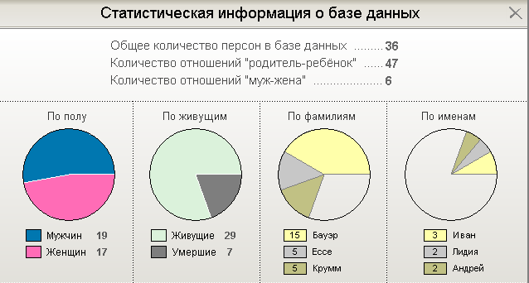4 видеофрагмента

Весь собранный материал записан на электронный носитель в программе «Семейная летопись», где можно познакомиться с фотографиями, документами и краткими биографиями 36 членов нашей семьи.

Самая интересная фотография.
На ней я с родителями и их многочисленными родственниками по линии отца. Здесь мне, Лидии несколько месяцев, и я на руках матери в верхнем ряду. Таких семей сейчас уже нет! Глядя на эту фотографию, особенно остро ощущаешь себя частью семьи Бауэр.

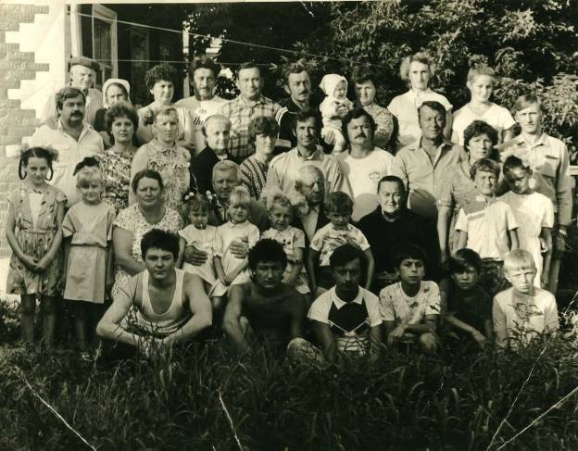

Среди документов наиболее интересный этот: «Справка о реабилитации». Она нам рассказывает о сталинских репрессиях.
Особенно меня поразили слова: «Признан социально опасным по национальному признаку».

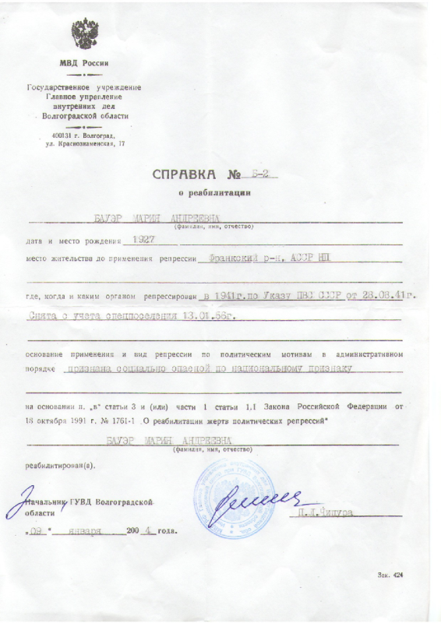

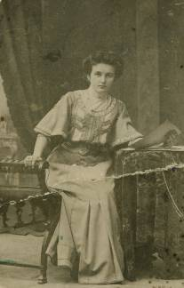

Два документа нам рассказывают о прабабушке Паулине.
На этой фотографии ей 18 лет. Трудно представить, что эта женщина была малограмотная и одна воспитывала своих детей после смерти мужа
(см ниже копию страницы из похозяйственной книги за 1946 г.).
На этой фотографии она больше похоже на интеллигентную образованную светскую даму, чем простую сельскую женщину, которая жила более 100 лет назад.

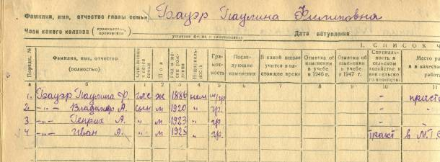Работая над «Летописью…» я поняла главное, что надо стараться жить так, чтобы твоим родителям, будущим детям и внукам не было стыдно за своих родственников. Чтобы каждый член семьи мог с гордостью сказать, и наша семья внесла вклад в историю.
Проходя по улицам родного села, я могу теперь уверено сказать: «А вот этот дом строил мой дед, а здесь работал мой отец, а в нашей школе работали мои старшие сестры»
Завершился первый этап моей работы.
Работа в будущем может быть дополнена материалами моих многочисленных родственников, а потом и следующими поколениями нашей семьи. Можно будет сделать запросы в архив г. Энгельса. Стоимость исполнения заказа устанавливается в зависимости от объема работ, при необходимости документы могут быть ксерокопированы.
Тл./ факс: (8 453) 56-89-24 или по e -mail: archive@engels.san.ru Энгельсский государственный архив в настоящее время находится в стадии переезда в новое архивохранилище, расчитанной не менее чем на 1,5 года, в связи с чем он не принимает и не исполняет запросы генеалогического характера.
- Используемая литература

А: Печатные источники:

- Краеведение:
Пособие для учител; под редакцией А.В. Даринского. – М.: Просвещение, 1987
- Немцы в Омском Прииртышье
Материалы Областных молодежных научных чтений\ составитель и редактор А.Р. Бетхер.-Омск:Омскбланкиздат, 2003.
3. Твоя родословная. Советы начинающим генеалогам ведущей сайта «Всероссийское генеалогическое древо» Людмилы Бирюковой

Б: Электоронные источники:

- Мультимедийная энциклопедия о селе Привальное (О.Н. Безногова, Олеся Вернер, 2006г., CD

В: Архивные источники:
- Азовский муниципальный архив, фонд 3, опись 19

Г: Интернет ресурсы:

http://the-family-chronicle.com/index.html

Сайт программы «Семейная летопись» (Путилина)

http://www.rusarchives.ru/bd/list.shtml#2
Обращаясь в архив с запросом о поиске информации о своих родственниках (предках), следует иметь в виду, что такие запросы исполняются государственными архивами на платной основе.
Прейскурант цен утверждается директором архива. Адреса государственных архивов можно найти на сайте "Архивы России"
http://www.rusarchives.ru/demands/family_tree.shtml
Информационное письмо
Отдела организации информационных услуг Федерального архивного агентства в помощь тем, кто занимается составлением своей родословной
http://www.engelsarchive.ru/uslugi.html

В фондах Энгельсского филиала Государственного архива Саратовской области хранится богатое собрание дел и редких документов по истории и культуре поволжских немцев от эпохи Екатерины II до 1941 г. включительно.

